打开控制面板：

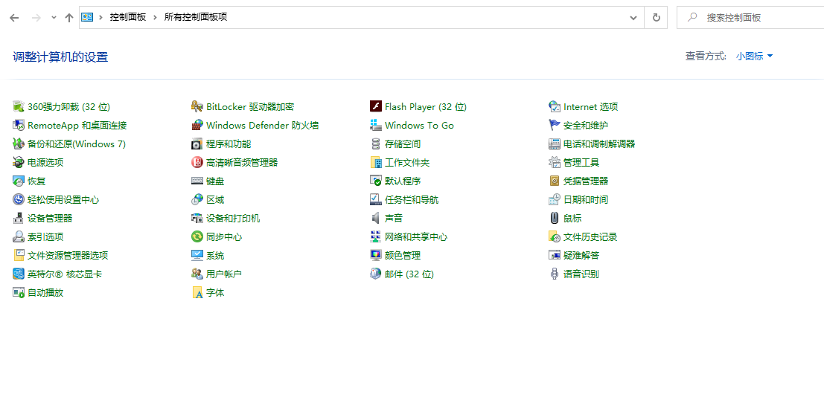

查看模式选择小图标，然后找到“区域”点击：

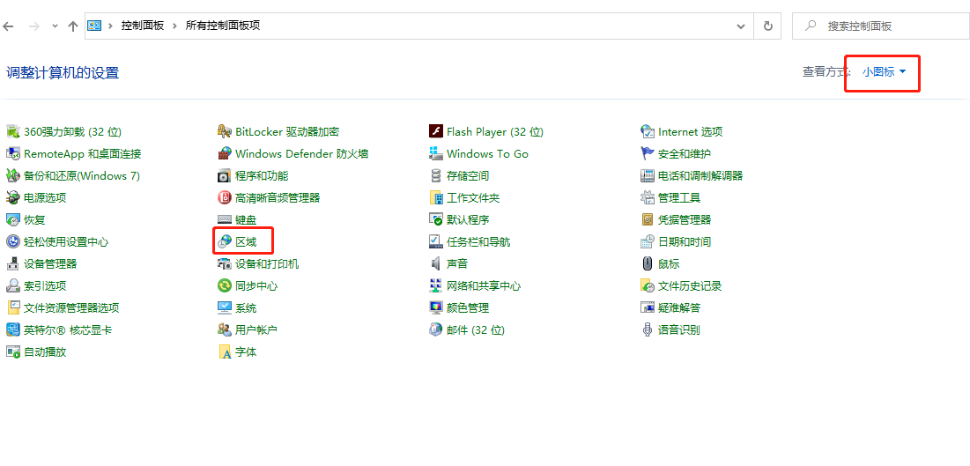

然后点击管理：

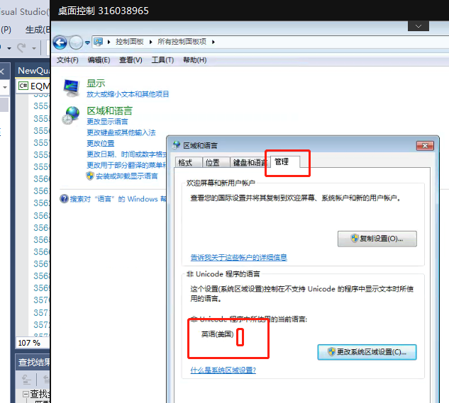

如果当前语言不是中文简体的话，点击“更改系统区域设置”选择中文简体然后保存即可

